
百强校河北定州中学2016-2017学年第二学期高三数学周练试题（4.9）
一、选择题
1．点是椭圆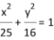上一点，是椭圆的两个焦点，且的内切圆半径为1，当在第一象限时，点的纵坐标为（ ）
A. B. 3 C. 2 D.
2．已知对任意实数，有，，且时，导函数分别满足，，则时，成立的是（ ）
A. B.
C. D.
3．已知函数，则方程的根的个数为（ ）
A. 5 B. 4 C. 3 D. 2
4．设定义在区间上的函数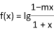是奇函数，且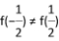.若表示不超过的最大整数，是函数的零点，则（ ）
A. B. 或 C. D.
5．已知实数满足约束条件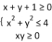，则的取值范围是（ ）
A. B. C. D. 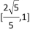
6．已知函数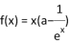，曲线上存在两个不同点，使得曲线在这两点处的切线都与轴垂直，则实数的取值范围是（ ）
A. B. C. 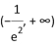 D. 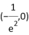
7．已知双曲线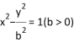，以原点为圆心，双曲线的实半轴长为半径长的圆与双曲线的两条渐近线相交于四点，四边形的面积为，则双曲线的离心率为（ ）
A. B. 2 C. 3 D.
8．已知函数，设表示，二者中较大的一个，函数.若，且，，使得成立，则的最小值为（ ）
A. B. C. D.
9．如图所示，正方形和正方形，原点为的中点，抛物线经过，两点，则直线的斜率为（ 资*源%库 ）
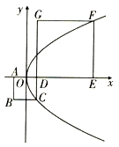
A. B. C. D.
10．中，为的中点，点在线段（不含端点）上，且满足，则的最小值为（ ）
A. B. C. 6 D. 8
11．设是定义在上的偶函数，且时，当时，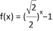，若在区间内关于的方程（且）有且只有4个不同的根，则实数的范围是（ ）
A. B. C. D.
12．已知函数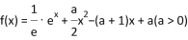，其中为自然对数的底数.若函数与有相同的值域，则实数的最大值为（ ）
A. B. C. D.

二、填空题
13．由约束条件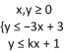，确定的可行域能被半径为的圆面完全覆盖，则实数的取值范围是__________．
14．将函数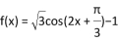的图象向左平移个单位长度，再向上平移1个单位长度，得到函数的图象，则函数具有性质__________．（填入所有正确性质的序号）
①最大值为，图象关$来&源：ziyuanku.com于直线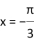对称；
②图象关于轴对称；
③最小正周期为；
④图象关于点对称；
⑤在上单调递减
15．设， 在上恒成立，则的最大值为__________．
16．当时，关于的不等式的解集中有且只有两个整数值，则实数的取值范围是__________．

三、解答题
17．已知函数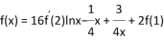.
（1）求函数的解析式和单调区间；
（2）设，若对任意，不等式恒成立，求实数的取值范围.
18．设非零向量，规定：（其中），是椭圆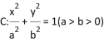的左、右焦点，点分别是椭圆的右顶点、上顶点，若，椭圆的长轴的长为.
（1）求椭圆的方程；
（2）过点的直线交椭圆于点，若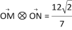，求直线的方程.
19．如图，椭圆：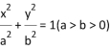$来&源：ziyuanku.com左、右顶点为、，左、右焦点为、，，.直线（）交椭圆于点两点，与线段、椭圆短轴分别交于两点（不重合），且.
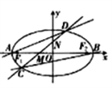
（1）求椭圆的方程；
（2）设直线，的斜率分别为，求的取值范围.
参考答案
1．A
【解析】设内切圆的圆心为 ，点 的纵坐标为 ，有 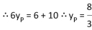。故选A。
2．B
【解析】 在上为奇函数 在上为增函数 在为增函数即 同理可得 时， 。故选B。
3．C
【解析】令得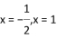；又，令可得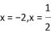，且在处取极大值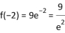，在处取极小值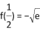；由于方程的判别式，即方程有两个不等的实数根，且两个根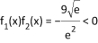，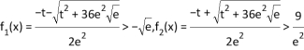，故结合图形可知原方程由三个实数根，应选答案C。
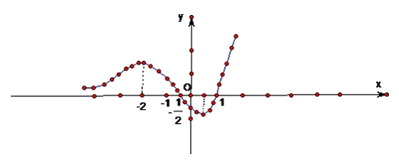
点睛：本题旨在考查函数的图像与性质及有关知识的综合运用。求解时，先确定函数的零点，再运用导数知识确定函数的单调性与极值取得的位置和大小，最后再研究以函数解析式为变量的方程方程的的个数问题。解答本题的关键是要搞清楚方程的两个根的大小与位置，从而经过数形结合确定方程解的个数，从而使得问题获解。
4．C
【解析】由奇函数的定义可得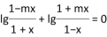，即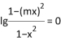，也即；当时，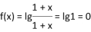，则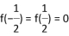，与题设不符，所以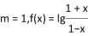，由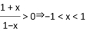，所以。由于，所以若时，，则函数的零点；则由题设中的新定义的概念可得。若时，，则函数无零点，则由题设中的新定义的概念可得，应选答案C。
点睛：本题旨在考查函数与方程思想、等价转化与化归的数学思想、数形结合的数学思想，求解时先运用奇函数的定义求出函数的解析式中的参数的值，再求函数的定义域为，然后依据函数与方程的关系，借助函数零点的判定方法分析推断，最终使得问题获解。
5．A
【解析】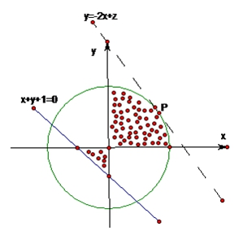
画出不等式组表示的区域如图，结合图形可知当动直线与圆相切于点时，即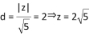，在轴上的截距最大值，其最大值为；当动直线经过点时，在轴上的截距最小值，其最小值为，故的取值范围是，应选答案A。
点睛：本题以线性规划的有关知识为平台，创设了运用线性规划知识及数形结合思想的综合运用的问题情境，旨在考查线性规划、直线与圆的位置关系、点到直线的距离公式等基础知识与基本方法的综合运用。求解时先画出不等式组表示的区域，再运用数形结合的方法探求目标函数的最大值与最小值，从而使得问题巧妙获解。
6．D
【解析】曲线上存在不同的两点，使得曲线在这两点处的切线都与轴垂直，有两个不同的解，即得有两个不同的解，设，则，在上递减，在上递增时，函数取得极小值又因为当时总有，所以可得数的取值范围是，故选D.
7．B
【解析】以原点为圆心双曲线的实半轴长为半径长的圆的方程为，渐近线的方程为设，因为四边形的面积为，所以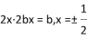，将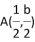代入可得，从而可得，又因为，所以离心率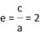，故选B.
8．A
【解析】由题意得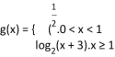 . 作函数 的图像如图所示.当 时.方程两根分别为 和 .则 的最小值为 .
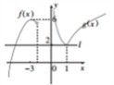
点晴:本题考查函数导数的单调性,任意性与存在性问题，可利用数形结合的办法解决，如果函数较为复杂，可结合导数知识确定极值点和单调区间从而确定其大致图象.对于方程的有解，恒成立问题以及可转化为有解、恒成立问题的问题，注意利用数形结合的数学思想方法.
9．B
【解析】设正方形和正方形的边长分别为，由题可得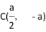，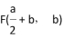，则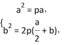解得，则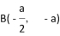，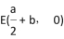，直线的斜率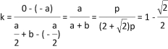，故选B．
10．D
【解析】，因为三点共线，所以且，则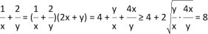，当且仅当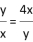，即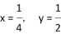时，上式取等号，故有最小值8，故选D．
点睛：在利用基本不等式求最值时，要特别注意“拆、拼、凑”等技巧，使其满足基本不等式中“正”(即条件要求中字母为正数)、“定”(不等式的另一边必须为定值)、“等”(等号取得的条件)的条件才能应用，否则会出现错误.
11．D
【解析】由已知在上递减，是偶函数，则在上递增，又，即的Ziyuanku.com图象关于直线对称，因此在上递减，在上递增（实际上是周期为4的周期函数），，方程在区间内有4个根，即函数与函数的图象有4个交点，所以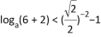且，解得，故选D．
（本题可画出函数图象求解）
12．B
【解析】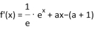,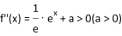恒成立，所以单调递增，且，在单调减，在单调增，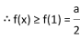,即值域为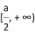,因为与有相同的值域，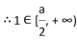，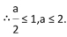则实数的最大值为2. 故本题选
点晴：本题考查的是用导数研究函数的值域问题.关键是通过研究导函数的导函数恒成立，可得 关键是可以猜测出，所以可得的单调性，进而得到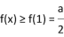，并且与有相同的值域，所以有，得解.
13．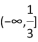
【解析】 由题意得，约束条件表示的可行域如图所示，
要使得可行域能被为半径的圆覆盖，只需直线斜率小于与直线垂直时的斜率即可，即。
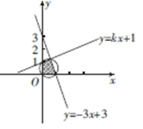
14．②③④
【解析】将函数的图象向左平移个单位长度，得到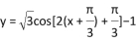的图象向上平移个单位长度，得到函数的图象，对于函数：它的最大值为，由于当时，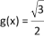，不是最值，故图象不关于直线对称，故排除①；由于该函数为偶函数，故它的图象关于轴对称，故②正确；它的最小周期为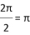，故③正确；当时，，故函数的图象关于点对称，故正④确；在上，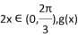不是单调函数，故排除⑤，故答案为②③④.
【方法点晴】本题主要考查三角函数的单调性、三角函数的周期性及奇偶性，属于难题．三角函数的图象与性质是高考考查的热点之一，经常考查定义域、值域、周期性、对称性、奇偶性、单调性、最值等，其中公式运用及其变形能力、运算能力、方程思想等可以在这些问题中进行体现，在复习时要注意基础知识的理解与落实．三角函数的性质由函数的解析式确定，在解答三角函数性质的综合试题时要抓住函数解析式这个关键，在函数解析式较为复杂时要注意使用三角恒等变换公式把函数解析式化为一个角的一个三角函数形式，然后利用正弦（余弦）函数的性质求解．
15．2017
【解析】因为在上恒成立，所以
令，则函数的零点为,
①若，则有，与题意矛盾，故WWW.ziyuanku.com假设错误；
②若，则时， ，则。设）,当时， ，若在上小于等于零，则有，即，解得，此时.
点睛：本题属于恒成立问题，需要将不等式问题转化为函数零点问题，这是解题的难点和突破口，另外，对参数的分类讨论，结合一次函数和二次函数的图象和性质，根据的范围来确定的范围，最后才能求出的最大值。
16．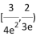
【解析】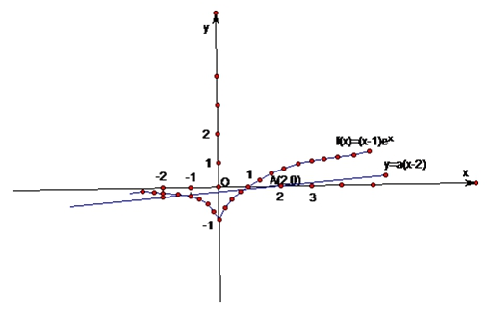
原不等式可化为，令，由于，因此当，函数单调递增；当，函数单调递减。在同一直角坐标系中画出函数的图像如图，结合图像可以看出：动直线经过定点，则当且仅当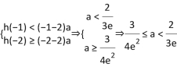时，即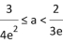时不等式的解集中恰有两个整数解，应填答案。
点睛：本题旨在考查等价转化思想、数形结合思想、函数方程思想及综合运用所学知识去分析问题解决问题的能力。求解时先将不等式进行等价变形，将其化为一静一动的两个函数，进而结合函数的图像与题设要求，建立不等式组，通过解不等式使得问题简捷、巧妙获解。
17．（1）见解析;（2）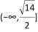.
【解析】【试题分析】（1）依据题设运用导数与函数的单调性之间的关系分析求解；（2）借助题设条件先将不等式进行等价转化，再构造函数运用导数知识分析探求：
（1）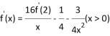，
∴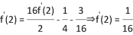，
∴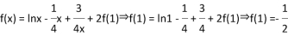，
∴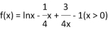，∴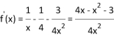，
由及得；由及得或，
故函数的单调递增区间是，单调递减区间是.
（3）若对任意，不等式恒成立，
问题等价于，
由（1）可知，在上，是函数的极小值点，这个极小值点是唯一的极值点，故也是最小点，所以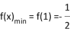，，
当时，；
当时，；
当时，；
问题等价于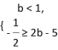或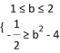或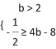，
解得或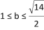或，即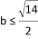，
所以实数的取值范围是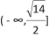.
点睛：本题以含参数的函数解析式为背景，设置了两道与导数有关的问题，旨在考查导数知识在研究函数的单调性、极值（最值）等方面的综合运用。求解第一问时，需依据题设条件，运用赋值法求出的值，再对函数进行求导，借助函数与单调性之间的关系求解；解答第二问时，先依据题设条件将“不等式恒成立”等价转化为“”进行等价转化，再借助问题（1）中的结论分析求解，从而使得问题获解。
18．（1）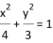;（2）或.
【解析】【试题分析】（1）依据题设运用题设中定义的新概念公式建立方程求解；（2）借助题设条件及心定义的新概念联立方程组，运用坐标之间的关系分析探求：
（1）由题意：，，
∴，∴所求椭圆为：.
（2）①当直线为：，即在轴上时，
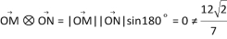不符合题意；
②当直线不在轴上时，由（1）知为，
设为：，将其代入椭圆的方程得：，
∴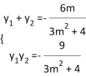，∴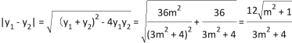，
又
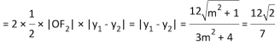，
解得：或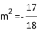（舍去），即.
综上，直线的方程为：或.
点睛：椭圆是圆锥曲线中的重要代表之一，也高考重点考查的重要知识点之一。求解本题的第一问时充分依据题设运用题设中定义的新概念公式建立方程求出椭圆中参数，从而使得问题获解；求解第二问时，先建立直线的方程，后与椭圆方程联立，借助交点坐标之间的关系及新WWW.ziyuanku.com定义的新概念公式建立方程，通过解方程使得问题获解。
19．（1）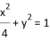;（2）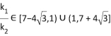.
【解析】试题分析：（1）由题意，求得，即可得到椭圆的方程；
（2）将直线代入椭圆方程，得.
得，由得，解得，此时，进而得到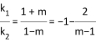，
在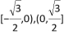上单调递$来&源：ziyuanku.com增，即可得到结论。
试题解析：
（1）因为，所以，所以椭圆的方程为.
（2）将直线代入椭圆，得.
设，则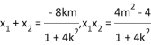，
又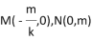，由得，即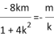，因为，得，此时，
因为直线与线段、椭圆短轴分别交于不同两点，
所以且，即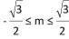且.
因为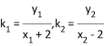，所以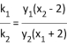，两边平方得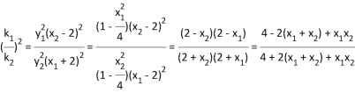
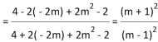，所以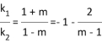，又因为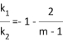在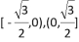上单调递增，所以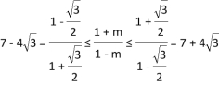，且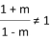，即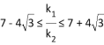，且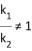，所以

